SIARAN PERS

Evolusi Galaxy AI yang Membuat Samsung Pioneer Mobile AI

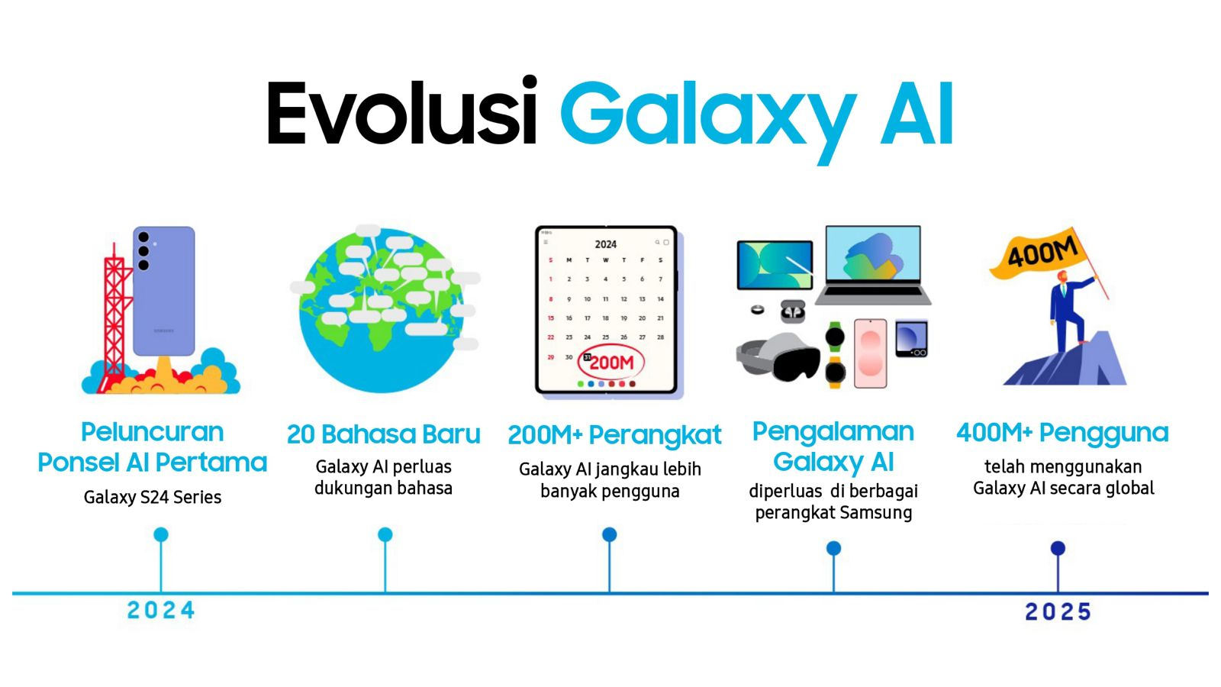
Kian adaptif, Galaxy AI membawa pengalaman mobile yang mulus di berbagai perangkat, mulai dari smartphone bar hingga ponsel lipat, yang telah dinikmati lebih dari 400 juta pengguna.

- Galaxy AI telah berevolusi menjadi pendamping cerdas yang bekerja sebagai asisten pribadi untuk memaksimalkan produktivitas dan kreativitas pengguna.
- Kemampuan AI semakin kontekstual dan adaptif di berbagai perangkat, mulai dari integrasi Gemini di seri S hingga optimisasi layar besar dan FlexWindow di ponsel lipat.
- Galaxy AI mendapatkan respons positif dari pengguna global, dan hingga kini telah digunakan di lebih dari 400 juta perangkat di seluruh dunia.
Jakarta, 19 Januari 2026 – AI telah mengubah cara kita dalam berkomunikasi, bekerja, dan berkreasi setiap hari. Melihat perubahan ini, Samsung memposisikan AI bukan sekadar fitur tambahan, melainkan inti dari pengalaman mobile yang relevan dengan keseharian pengguna. Pendekatan ini diwujudkan melalui pengembangan Galaxy AI yang dirancang untuk mendukung cara pengguna beraktivitas dan berinteraksi dengan perangkat Galaxy dengan lebih natural.

“Evolusi Galaxy AI bukan sekadar tentang peluncuran fitur, melainkan tentang demokratisasi teknologi. Dimulai dari Galaxy S24 di awal 2024, kini kami telah membawa pengalaman AI yang mulus ke lebih dari 400 juta pengguna di seluruh ekosistem perangkat Samsung. Kami tidak hanya mengikuti tren namun kami menetapkan standar baru sebagai pioneer Mobile AI yang sesungguhnya.” ujar Ilham Indrawan, MX Product Marketing Senior Manager Samsung Electronics Indonesia.

Langkah awal Samsung dalam menghadirkan kecerdasan ke genggaman pengguna
Perjalanan Galaxy AI dimulai bersama Galaxy S24 Series di tahun 2024. Saat itu Samsung memperkenalkan fondasi awal AI di ponsel pengguna yang dirancang untuk mengubah cara berkomunikasi dan mencari informasi. Hanya dalam hitungan bulan sejak diluncurkan dengan 13 bahasa, Samsung segera menambahkan Bahasa Indonesia dan berbagai opsi lainnya. Hingga penutup tahun 2024, Galaxy AI telah menguasai 20 bahasa dan menjadi andalan bagi lebih dari 200 juta perangkat global.

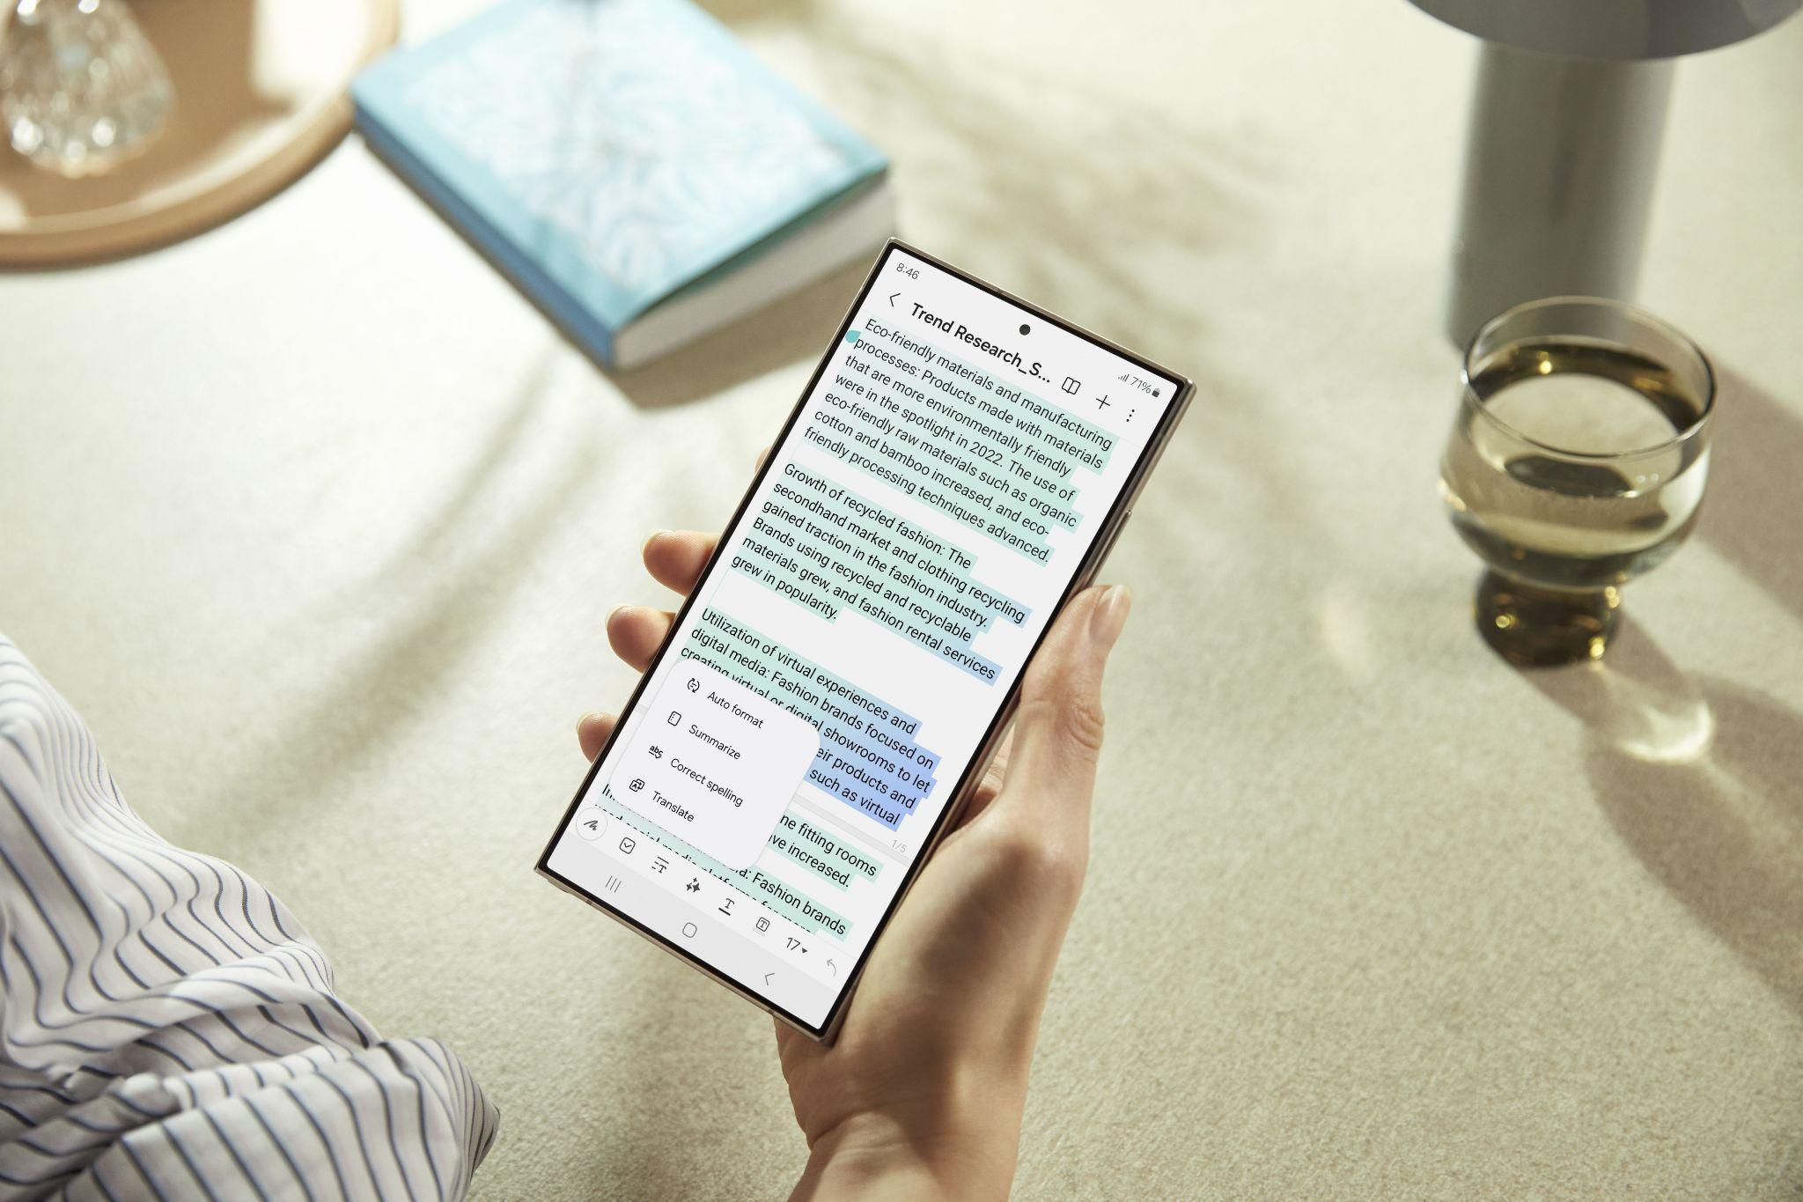
Kehadiran Galaxy AI memudahkan pengguna dalam berkomunikasi lintas batas

Dengan Galaxy S24 Series, pengguna merasakan langsung kemudahan berkomunikasi lintas batas melalui Live Translate dan Transcript Assist. Pencarian informasi pun jadi lebih revolusioner berkat Circle to Search with Google. Ini bukan sekadar fitur baru, melainkan integrasi cerdas yang membuat setiap interaksi terasa sederhana dan sangat natural.

Pendekatan yang menekankan kemudahaan penggunaan dan relevansi terhadap kegiatan pengguna sejak tahap awal inilah yang kemudian menjadi dasar bagi pengembangan Galaxy AI di generasi flagship berikutnya.

Galaxy AI yang terus disempurnakan di setiap generasi flagship
Seiring dengan evolusi lini flagship Galaxy, peran Galaxy AI juga terus disempurnakan. Samsung secara konsisten menyempurnakan Galaxy AI di setiap generasi agar perannya semakin sesuai dengan desain perangkat dan cara pengguna berinteraksi dengannya.

Dimulai dari lini Galaxy Z Fold6 dan Galaxy Z Flip6, Samsung menghadirkan pengalaman AI yang dioptimalkan untuk layar besar dan fleksibel. Melalui fitur seperti Live Interpreter Dual Screen, Generative Edit, Portrait Studio, dan Sketch to Image, memungkinkan pengguna berkomunikasi lintas bahasa serta mengeksplorasi ide kreatif dengan cara yang lebih visual dan intuitif. Pendekatan ini menghadirkan cara baru untuk menyelesaikan berbagai aktivitas, sejalan dengan karakter perangkat foldable.

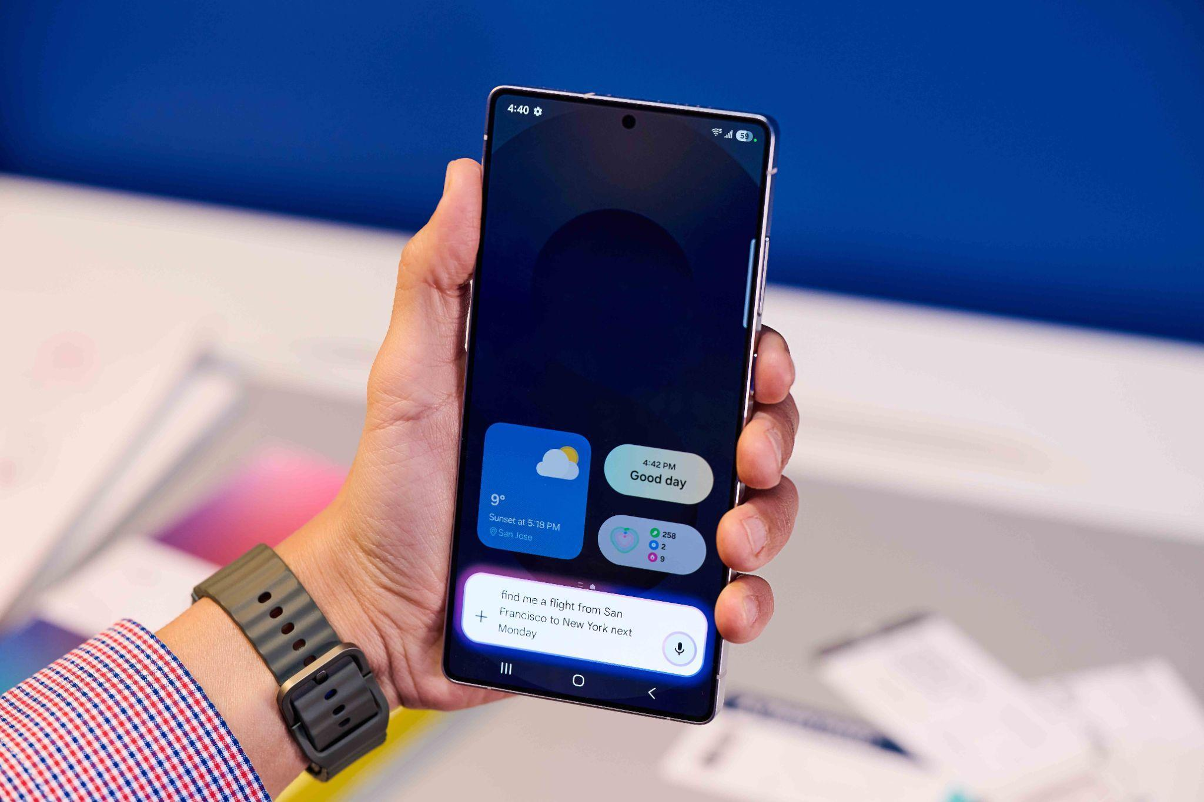
Pada peluncuran Galaxy S25 Series, Samsung mulai mengintegrasikan fitur AI-nya dengan Google Gemini

Perkembangan ini berlanjut pada Galaxy S25 Series yang diposisikan sebagai The True AI Companion. Dengan kemampuan memahami teks, suara, dan visual secara bersamaan, Galaxy AI menghadirkan pengalaman yang semakin personal dan kontekstual melalui fitur seperti Now Brief dan integrasi Google Gemini, hingga Audio Eraser yang memudahkan pengguna dalam berkreasi.

Evolusi ini kemudian diperkaya lagi di Galaxy Z Fold7 dan Galaxy Z Flip7, di mana Galaxy AI dioptimalkan untuk layar besar dan FlexWindow melalui AI-Optimized FlexWindow serta enhanced multimodal AI, memungkinkan AI hadir secara lebih proaktif dalam mendukung aktivitas pengguna.

Adopsi Galaxy AI yang terus meningkat di kalangan pengguna
Berkat pengembangan yang tiada henti, Galaxy AI berhasil mendapat respons positif dari pengguna di berbagai belahan dunia. Integrasi AI yang begitu halus dan menyatu dalam pengalaman perangkat Galaxy terbukti sangat relevan membantu pengguna berkomunikasi mengelola informasi dan meningkatkan produktivitas ke level yang lebih tinggi.

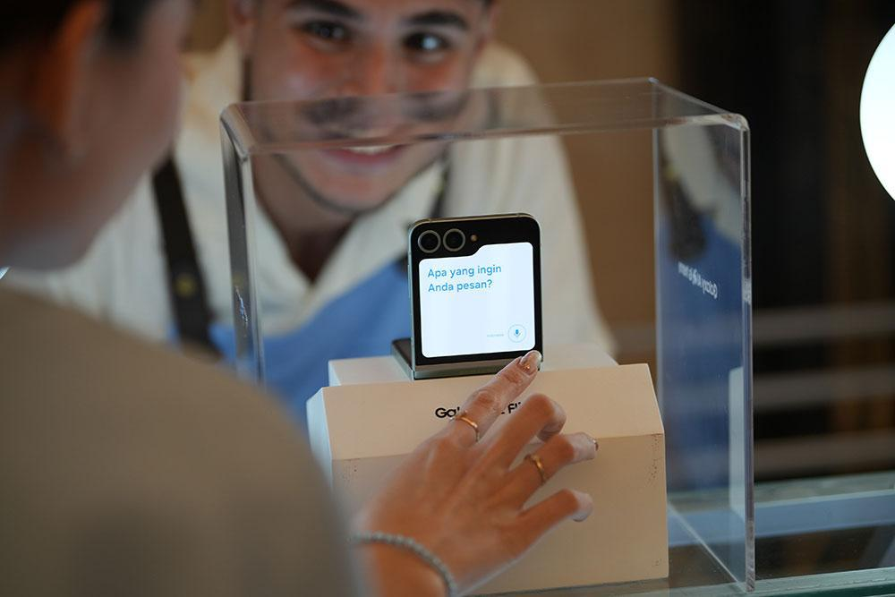
Kini, Galaxy AI telah digunakan oleh lebih dari 400 juta pengguna Samsung di seluruh dunia

Tingginya relevansi tersebut tercermin dari tingkat adopsi Galaxy AI yang terus meningkat. Hingga tahun 2025, terdapat lebih dari 400 juta pengguna Samsung yang telah menggunakan Galaxy AI secara global. Angka ini menunjukkan bahwa Galaxy AI tidak hanya hadir sebagai inovasi teknologi, tetapi telah menjadi bagian dari keseharian pengguna.

Bagi Samsung, respons ini menjadi validasi atas pendekatan yang menempatkan AI sebagai fondasi pengalaman mobile. Melalui pengembangan Galaxy AI yang terus ditingkatkan di setiap lini flagship, Samsung berkomitmen untuk menghadirkan pengalaman AI yang semakin relevan, personal, dan selaras dengan cara pengguna berinteraksi dengan perangkat Galaxy dari waktu ke waktu.

Untuk informasi lebih lanjut, kunjungi www.samsung.com/id.

-o0o-
Tentang Samsung Electronics Co., Ltd.
Samsung menginspirasi dunia dan membentuk masa depan dengan ide dan teknologi transformatif. Perusahaan ini mendefinisikan ulang dunia TV, smartphone, wearables, tablet, peralatan rumah tangga, sistem jaringan dan memori, sistem LSI, foundry dan solusi LED, serta menghadirkan pengalaman terhubung yang mulus melalui ekosistem SmartThings dan kolaborasi terbuka dengan para mitra. Untuk berita terkini, silakan kunjungi Samsung Newsroom di news.samsung.com.

Untuk keterangan lebih lanjut:
Fia Handayani  Public Relations Manager  Samsung Electronics Indonesia  Email: f.handayani@samsung.com | Maghfira Tabrani  Manager  Carl Byoir  Email: maghfira.tabrani@carlbyoir.com

